

Федеральное государственное автономное образовательное

учреждение высшего образования

«Национальный исследовательский университет ИТМО»

*Факультет программной инженерии и компьютерной техники*

**Отчёт по лабораторной работе 1**

Тема: Перевод чисел между различными системами счисления

Вариант 22

Выполнил**:** студент группы Р3115 Матвеева П.П.

Проверил**:** Белокон Юлия Алексеевна

Дата сдачи:16.09.2024

г. Санкт-Петербург 2024

**Вариант: (Р31)15+7 = 22**

**Задание**:

1. Перевести число "А", заданное в системе счисления "В", в систему счисления "С". Числа "А", "В" и "С" взять из представленных ниже таблиц.
2. Всего нужно решить 13 примеров. Для примеров с 5-го по 7-й выполнить операцию перевода по сокращенному правилу (для систем с основанием 2 в системы с основанием 2^k). Для примеров с 4-го по 6-й и с 8-го по 9- й найти ответ с точностью до 5 знака после запятой. В примере 11 группа символов {^1} означает -1 в симметричной системе счисления.

Примеры:

1. А=94118 В=10 С=15
2. А= 9А977 В=13 С=10
3. А= 95183 В=11 С=9
4. А= 65,94 В=10 С=2
5. А= DE,86 В=16 С=2
6. А= 10,55 В=8 С=2
7. А=0,110001 В=2 С=16
8. А= 0,101011 В=2 С=10
9. А= DE,EF В=16 С=10
10. А=45 В=10 С=Фиб
11. А=258 В=-10 С=10
12. А= 1000000010 В=Фиб С=10
13. А=1786 В=-10 С=10
14. Написать программу на любом языке программирования, которая бы на вход получала число в системе счисления "С" из примера 11, а на выходе выдавала это число в системе счисления "B" из примера 11.

**Отчёт:**

1. 94118 : 15 = 6274 (ост. 8)

6274 : 15 = 418 (ост. 4)

418 : 15 = 27(ост. 13 = D)

27 : 15 = 1(ост. 12 = C)

1 : 15 = 0(ост. 1)

Ответ: 9411810 = 1CD4815

1. –4)–смотретьРисунок1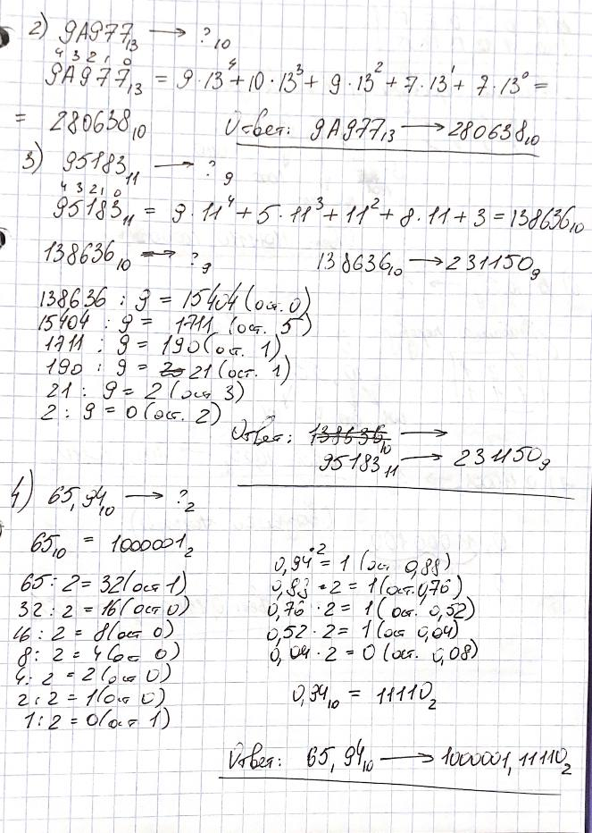

Рисунок 1

5)-7) – смотреть Рисунок 2

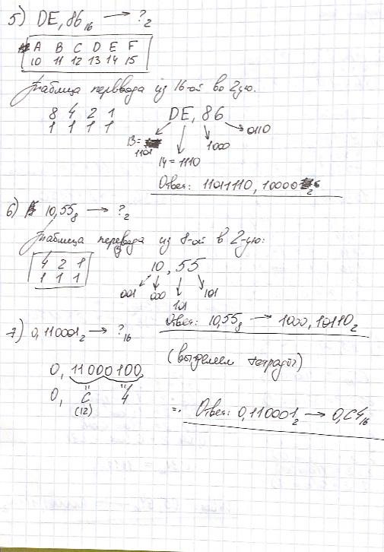

Рисунок 2

8)-11) – смотреть Рисунок 3

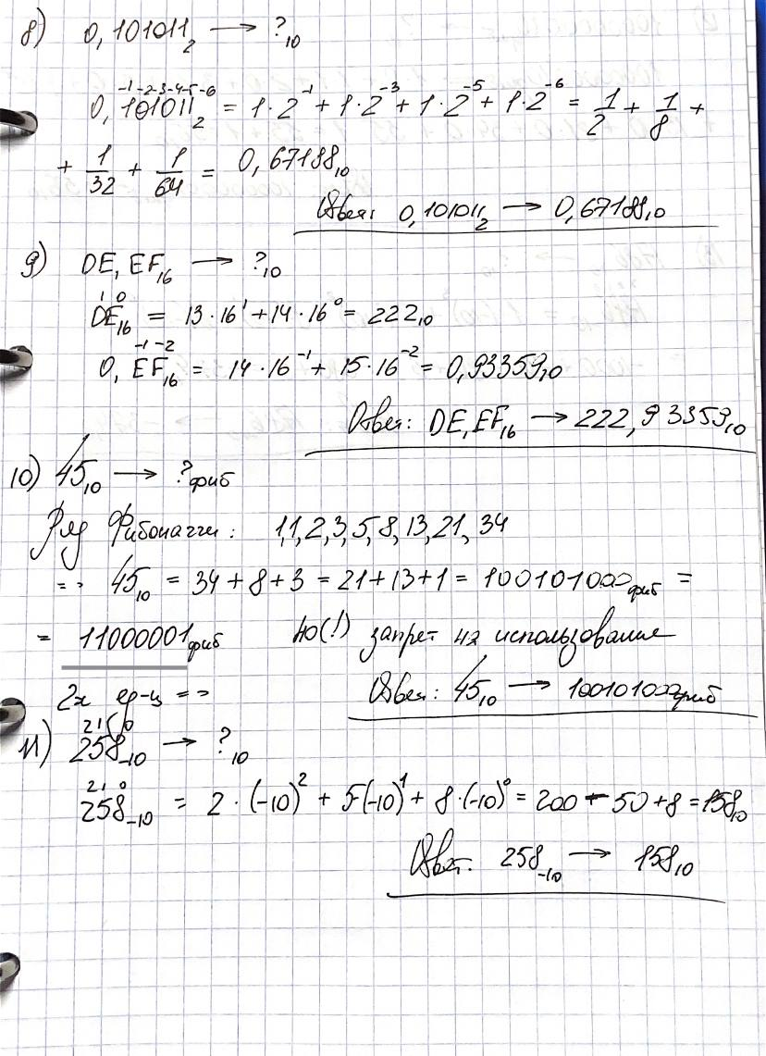

Рисунок 3

12),13) – смотреть Рисунок 4

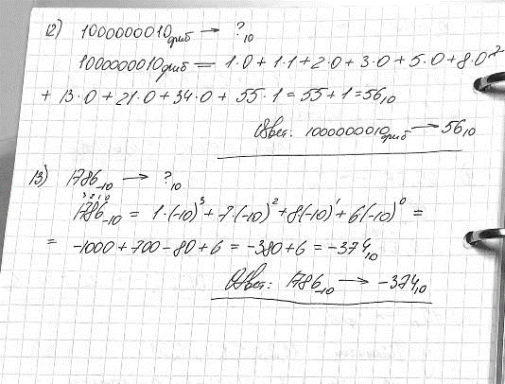

Рисунок 4

**Вывод:**

В ходе выполнения лабораторной работы я закрепила знания о переводе из одной системы счисления в другую, научилась переводить числа в системы счисления Бергмана, Фибоначчи и др. Также во время лабораторной работы я написала программу на С++ для перевода числа из десятичной системы счисления в нега-позиционную.

**Список литературы:**

1. Wiki Теорема Цекендорфа. 2023 г. Режим доступа:

<https://ru.wikipedia.org/wiki/Теорема_Цекендорфа>

1. Системы счисления. Перевод из одной системы счисления в другую.

Режим доступа: <https://ege-study.ru/ege-informatika/sistemy-schisleniya-perevod-iz-odnoj-sistemy-v-druguyu/>